**БЕЛЯЕВСКИЕ ИЗВЕСТИЯ**

***Муниципальная газета муниципального образования Беляевское сельское поселение***

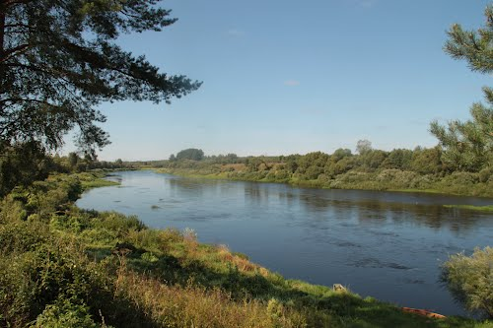



**АДМИНИСТРАЦИЯ БЕЛЯЕВСКОГО СЕЛЬСКОГО ПОСЕЛЕНИЯ**

**ПОСТАНОВЛЕНИЕ**

от 18.05.2016 № 37

О внесении изменений в постановление Администрации Беляевского сельского поселения от 05.03.2014 №11

В соответствии с Федеральным законом от 27 июля 2010 года № 210-ФЗ «Об организации предоставления государственных и муниципальных услуг», руководствуясь статьями 26,28,35 Устава муниципального образования Беляевское сельское поселение (новая редакция), Администрация Беляевского сельского поселения

ПОСТАНОВЛЯЕТ:

1. Внести в постановление Администрации Беляевского сельского поселения от 05.03.2014 №11 «Об утверждении Порядка разработки и утверждения административных регламентов предоставления муниципальных услуг (функций)» следующие изменения:

1) подпункт н) пункта 2.5 приложения 1изложить в следующей редакции:

«н) требования к помещениям, в которых предоставляется муниципальная услуга, к местам ожидания, местам для оформления заявлений о предоставлении муниципальной услуги, информационным стендам с образцами их заполнения и перечнем документов, необходимых для предоставления муниципальной услуги, в том числе к обеспечению доступности для инвалидов указанных объектов в соответствии с законодательством Российской Федерации о социальной защите инвалидов;»

2.Настоящее постановление вступает в силу со дня его подписания Главой муниципального образования Беляевское сельское поселение и подлежит размещению на странице муниципального образования Беляевское сельское поселение на официальном сайте муниципального образования «Велижский район» в сети Интернет, и подлежит опубликованию в газете «Беляевские известия.»

Глава муниципального образования

Беляевское сельское поселение Л.М.Белоусова

|  |  |  |
| --- | --- | --- |
| Газета «Беляевские известия» № 17(54)  18 мая 2016 года.  Тираж 10 экз.  Распространяется бесплатно. | Учредители:  Совет депутатов Беляевского сельского поселения, Администрация Беляевского сельского поселения | Наш адрес:  216299 Смоленская область, Велижский район, д.Беляево  Телефон/ факс  8(48132)2-43-34. |
| Номер подготовили: Белоусова Л.М., Бороздина Н.С | | |